К 75-летию победы в Великой Отечественной войне

ЛЕГЕНДА О МУЗЫКАНТАХ
(По кн. А. Крестинского «Мальчики из блокады». Сценарий и музыкальные «иллюстрации» Н. Гильченок).

Исполнители - 2 чтеца, инструментальный ансамбль в составе: скрипка, флейта, фортепиано.

1-й ЧТЕЦ. Жителям блокадного Ленинграда посвящается: «Легенда о музыкантах».
(Звучит муз. фрагмент №1 – «Вступление»).
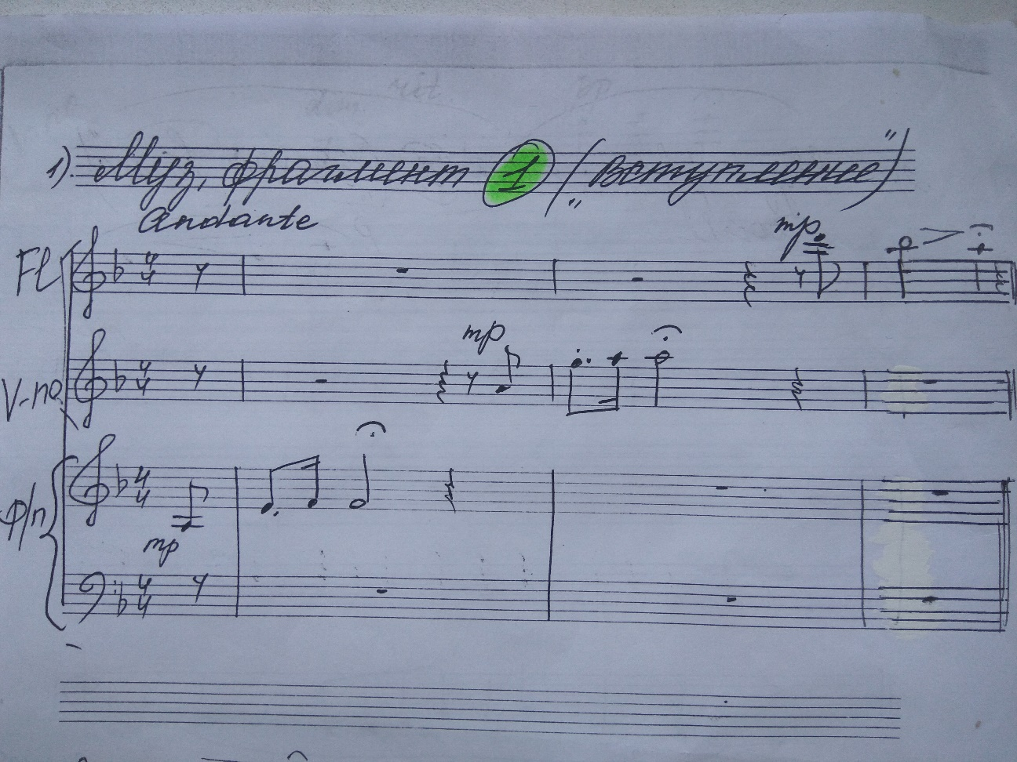
… Они жили здесь, в нашем городе, в старинном многоэтажном доме. Я не стану называть улицу, где стоял дом, потому что, когда я рассказываю эту легенду старым ленинградцам, блокадникам, каждый из них говорит…
2-й ЧТЕЦ. – Я помню, они жили на НАШЕЙ улице!
…И приводит такие аргументы, которым нельзя не верить. Поэтому я не стану называть улицу, да это и не важно. Они жили в нашем городе, эти музыканты, - вот что главное.
Никто толком не знал, как они здесь появились и откуда пришли. То ли остатки военного оркестра, то ли артисты филармонии, не успевшие эвакуироваться.
Рассказывали, что один из них, высокий флейтист в старой, опаленной шинели, собрал умирающих от голода и холода товарищей-музыкантов в старый особняк с окнами, заклеенными крест-накрест полосками бумаги.
1-й ЧТЕЦ. Они играли каждый день, несмотря на бомбежки, голод и стужу. Никто не помнит точно, сколько их было. Большинство, однако, сходилось на том, что музыкантов было трое – пианист, флейтист и скрипач.
По утрам музыканты выходили из дому, обмотанные поверх шинелей чем-то теплым, и шли по узкой тропке, протоптанной в снегу. Так же, гуськом, возвращались они обратно. Последним всегда шел флейтист – он следил, чтобы никто не упал в снег.
Люди из окрестных домов, чем бы они ни занимались – работали, топили свои печурки, просто лежали без сил, - каждый день ждали, когда из высокого старого дома зазвучит музыка.
2-й ЧТЕЦ. Сначала музыканты будут пробовать свои инструменты – тихо, медленно, робко.
(Звучит муз. Фрагмент №2 – «Тихий вальс»).
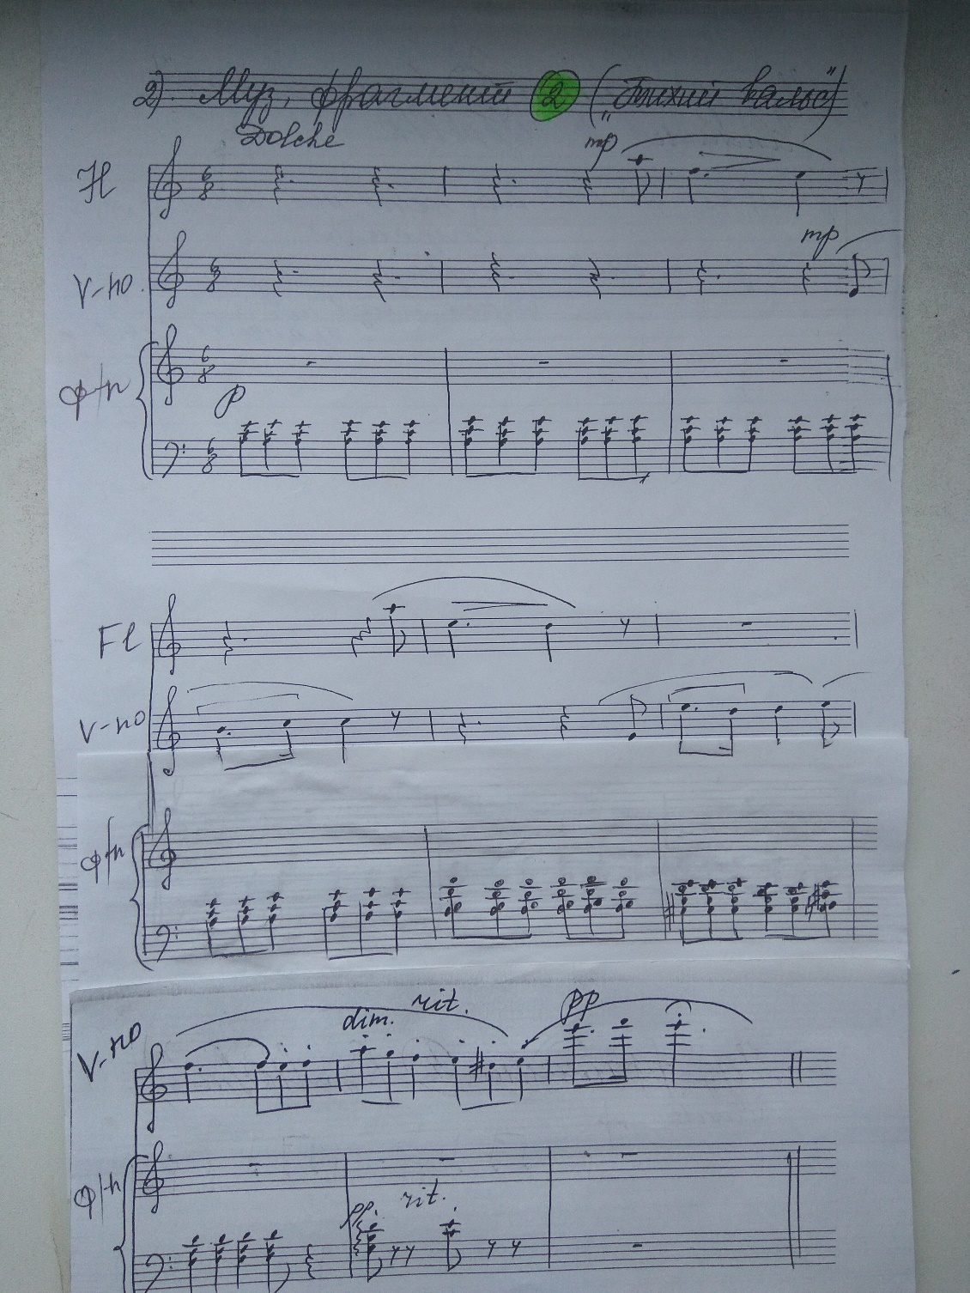
(2-й ЧТЕЦ продолжает на фоне музыки). Потом флейтист поведет мелодию, и вот уже зазвучит нежная скрипка, и люди в окрестных домах воспрянут и, может быть, поверят, что все еще впереди, что стоит лишь собраться с силами, перетерпеть…
1-й ЧТЕЦ. Первым умер скрипач. В то утро мороз был фиолетов. Люди провожали глазами саночки, которые тащил по снегу, едва передвигая ноги, старый пианист. А флейтист шел следом и, преодолевая холодный ветер, играл на флейте Шопена.
(Звучит муз. фрагмент № 3 – «Шопен»).

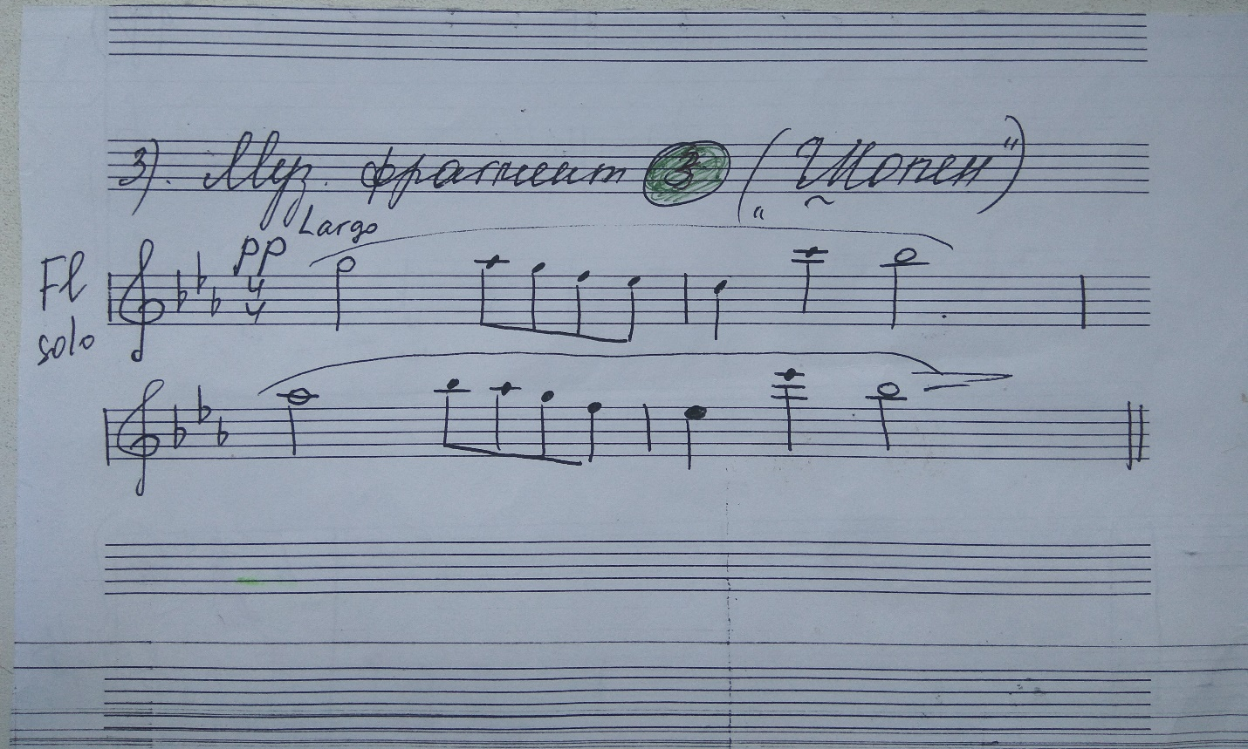
Теперь их осталось двое. Они уже почти не выходили из дому. Чаще всего они играли простой и суровый военный марш. На более сложную музыку у них уже не хватало сил.
(Звучит муз. фрагмент № 4 – «Марш». 1-й ЧТЕЦ говорит на фоне музыки).

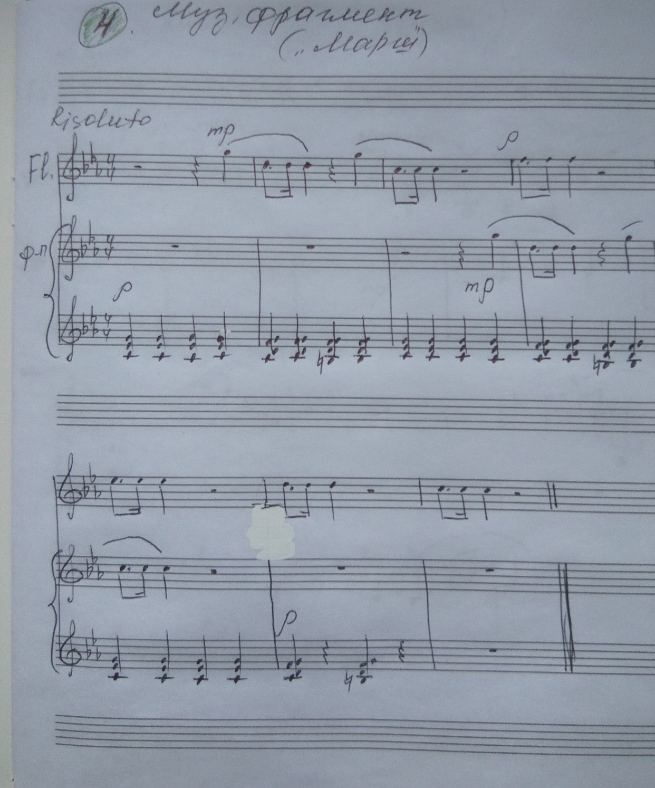
Музыка продиралась сквозь ледяную коросту зимы. Диалог пианино и флейты был знаком каждому горожанину, и каждый слышал его по-своему, а все вместе понимали: город отдавать нельзя. Лучше умереть, чем отдать.
2-й ЧТЕЦ. Наступил день, когда флейта осталась одна. Еще раз проскрипели саночки по синему снегу… Но вечером люди услышали весь маленький оркестр – и пианино, и скрипку, и флейту…
(Звучит муз. фрагмент № 5 – «Канон»).
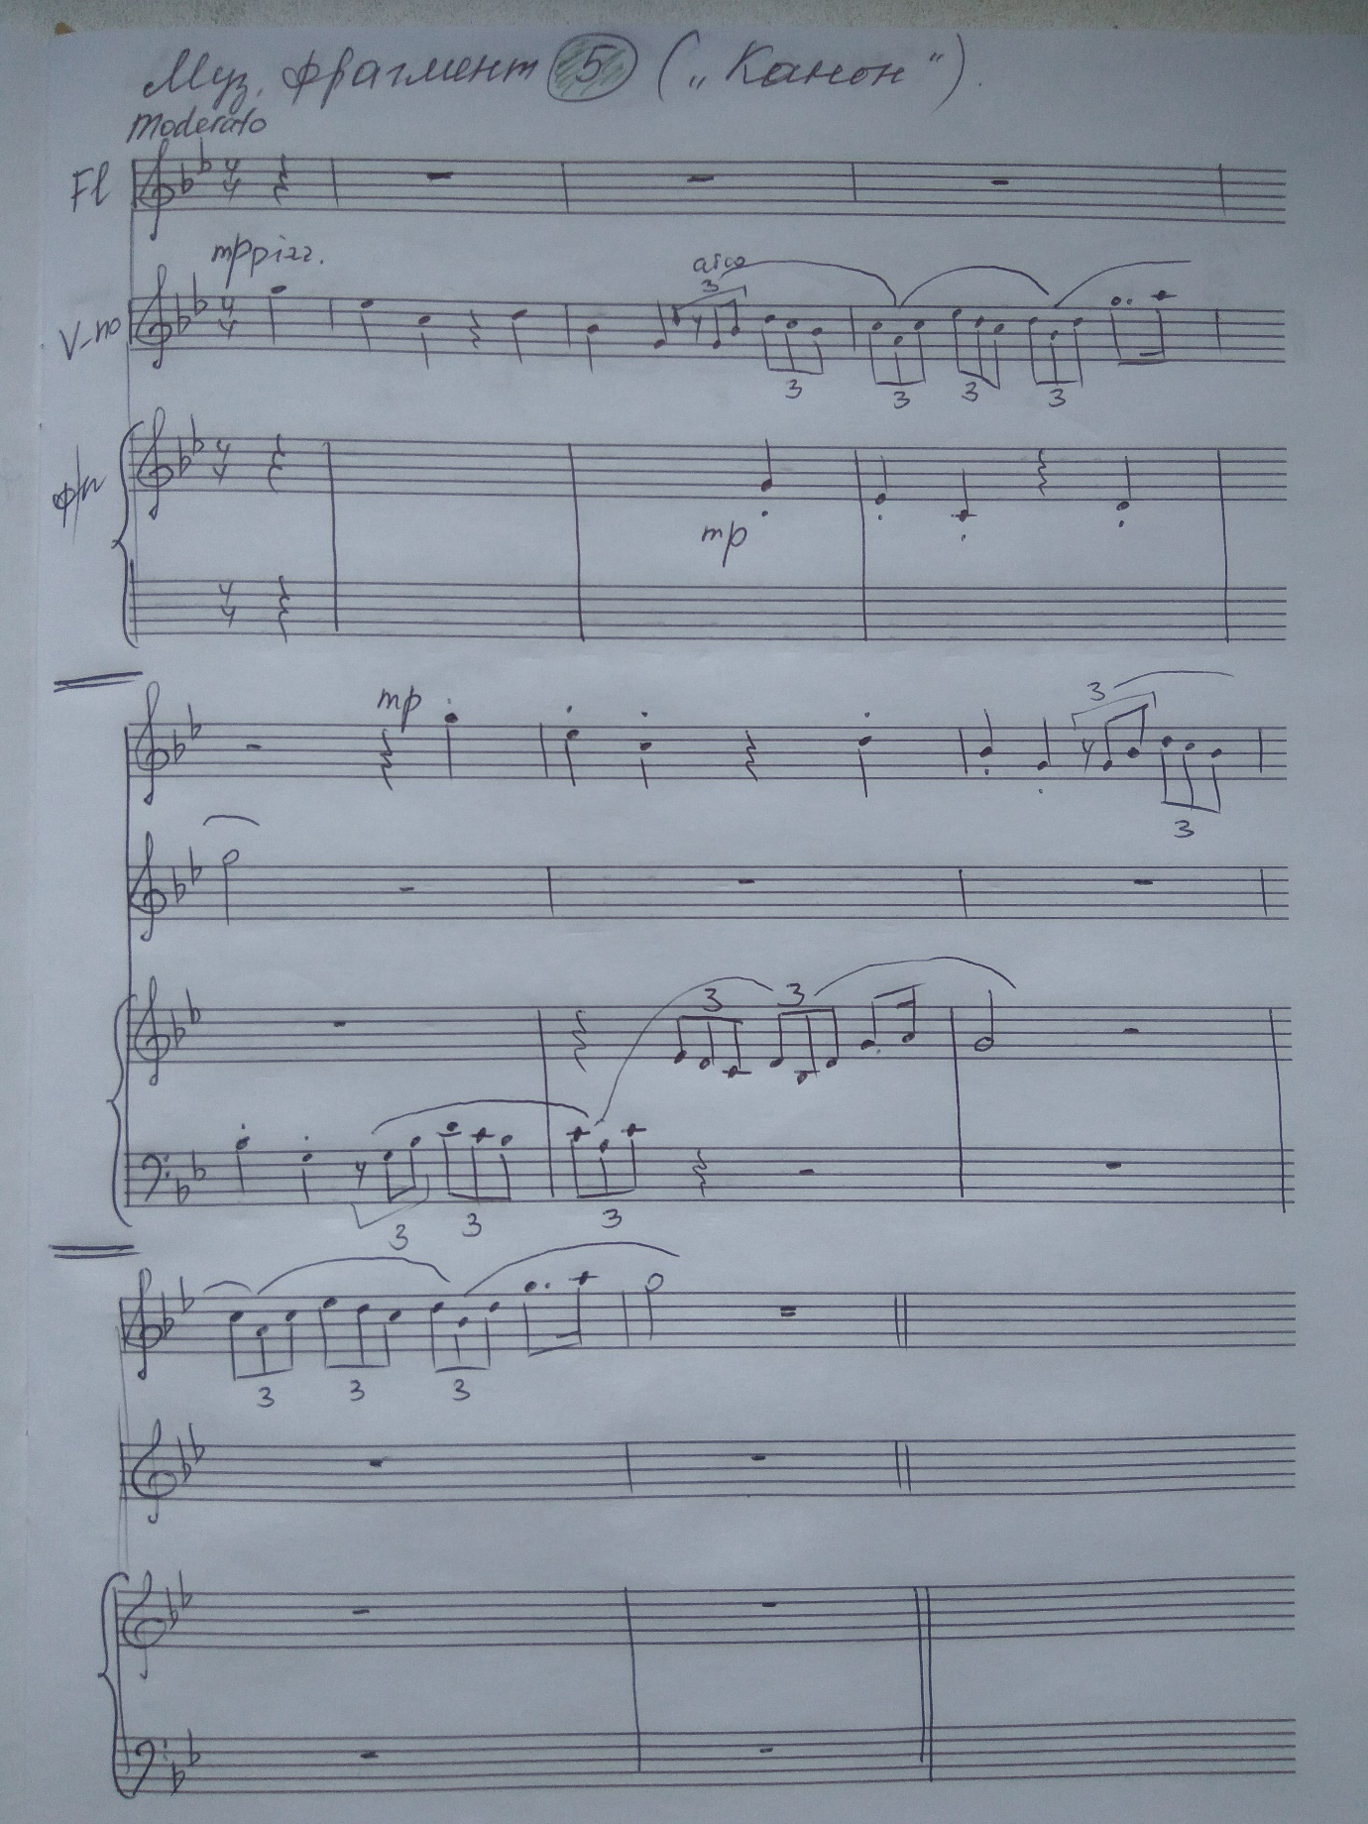
(2-й ЧТЕЦ продолжает на фоне музыки). …Только звучали они по очереди и играли одну и ту же мелодию. Наверное, это флейтист прощался со своими товарищами.
1-й ЧТЕЦ. Дом музыкантов замолчал. Говорили, флейтист ушел на фронт… В глазах тех, кто рассказывал эту легенду, угадывался и иной конец, но ведь никто никогда не видел флейтиста мертвым, а если флейта замолчала… Не мог же он, похоронив товарищей, остаться один в пустой, промороженной квартире! А куда было ему идти, как не на фронт?
2-й ЧТЕЦ. С тех пор прошли долгие годы. Иногда в тихую мирную зиму упадут вдруг жестокие дни с лиловым морозом и ножевым ветром, когда дыхание захватывает и, кажется, сейчас оно пресечется в груди, и нет спасения от этого ветра нигде – ни в городе, ни в лесу, ни под крышей в жарко натопленном доме… В такие вот дни и особенно в такие ночи люди слышат иногда знакомую флейту.
(Звучит муз. фрагмент № 6 – «Ветер»).

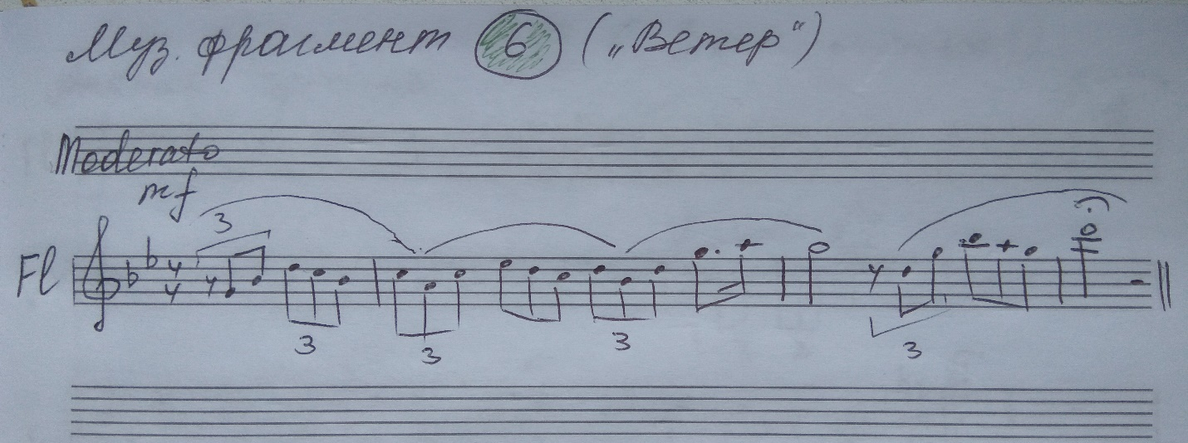
(Продолжает). Порывы ветра приносят и уносят ее короткий плач. Но услышать его дано лишь тем, кто вынес и пережил много лет назад роковую зиму. Все остальные слышат только ветер, один лишь ветер, завывающий в трубах. (Уходит).
(Звучит муз. фрагмент № 7 – «Заключение», на фоне которого ЧТЕЦЫ выносят гвоздики и «возлагают» их на край сцены. Поклон.)

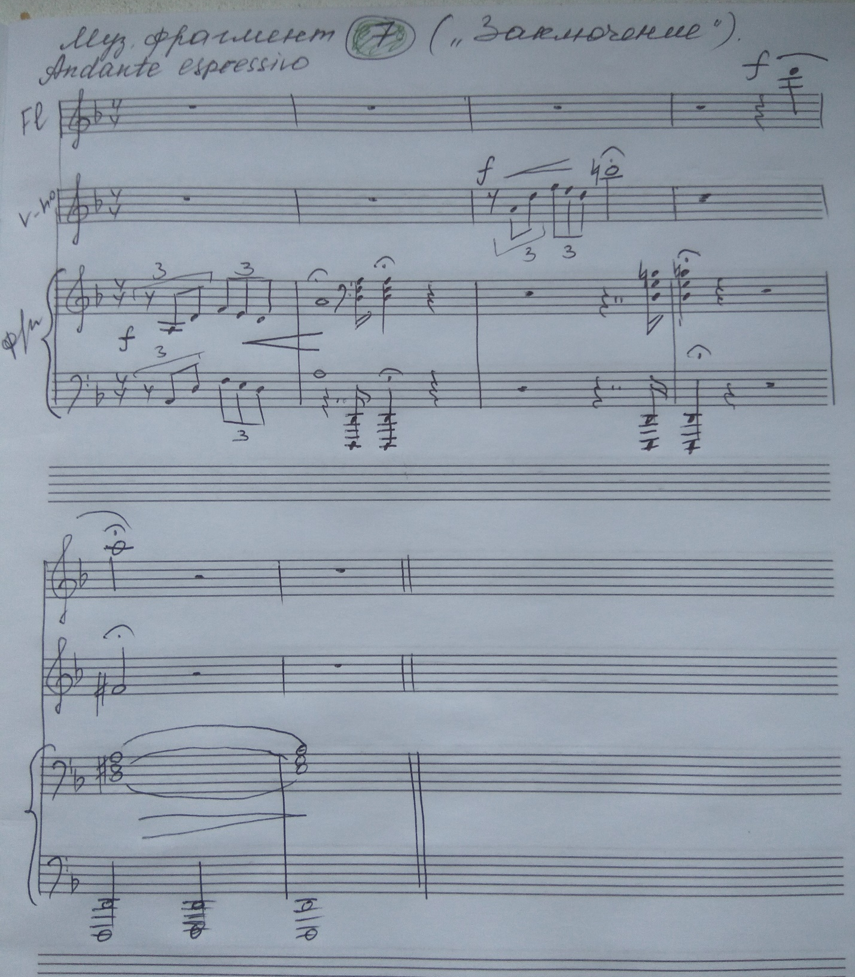

ПРИМЕЧАНИЕ. Ансамбль чтецов и инструменталистов-исполнителей может рассматриваться как совместный проект театрального и музыкального отделения детской школы искусств. В этой связи были внесены определенные изменения в текст А. Крестинского: несколько изменен состав музыкантов и допущены некоторые сокращения. Партии скрипки, флейты и фортепиано посильны для учащихся старших классов ДШИ. Краткость музыкальных «иллюстраций» связана со стремлением к целостному прочтению литературного текста. Работа выполнена в год 75-летнего юбилея Победы в Великой Отечественной войне.

